COORDONNÉES
06 66 82 07 44
devissegeoffreypro@gmail.com 23/01/2000

COMPÉTENCES
- Curiosité intellectuelle
- Créativité
- Capacité d'adaptation
- Sens de l'observation
- Esprit d'initiative
- Esprit critique
- Autonomie dans l'apprentissage
- Maitrise de R (statistique)
- Maitrise des outils d'intelligence artificielle
- Pack Office, Outlook
- Planification de projets
- Gestion de projets
- Capacité d'analyse (données, rapports, projets)
- Manipulation de bases de données
- Créativité dans la résolution de problèmes
- Compétences en recherche
- Réalisation d'inventaires
- Suivi de la biodiversité
- Gestion des écosystèmes
- Analyse de données écologiques
- Collecte et analyse d'échantillons
- Échantillonnage des sols
- Préparation de rapports (terrain laboratoire)
- Collecte de données de laboratoire

CENTRES D'INTERETS
Ø Sport : (anciennement basket pendant 6 ans, kung-fu pendant 2 ans, rugby 3 ans musculation 2 ans)
Ø Jeux de stratégie (plateaux et jeux vidéo) Ø Philosophie
Ø Activités d'extérieur (randonnée, kayak) Ø Univers fantastique (à travers différents médias : roman, films, séries, jeux vidéo) Ø Lecture (roman, philosophie, société, histoire, géopolitique)

LANGUES
Français
Langue maternelle
Anglais
Opérationnel ANGLAIS B2 (certification Linguaskill Cambridge English)

Geoffrey DEVISSE 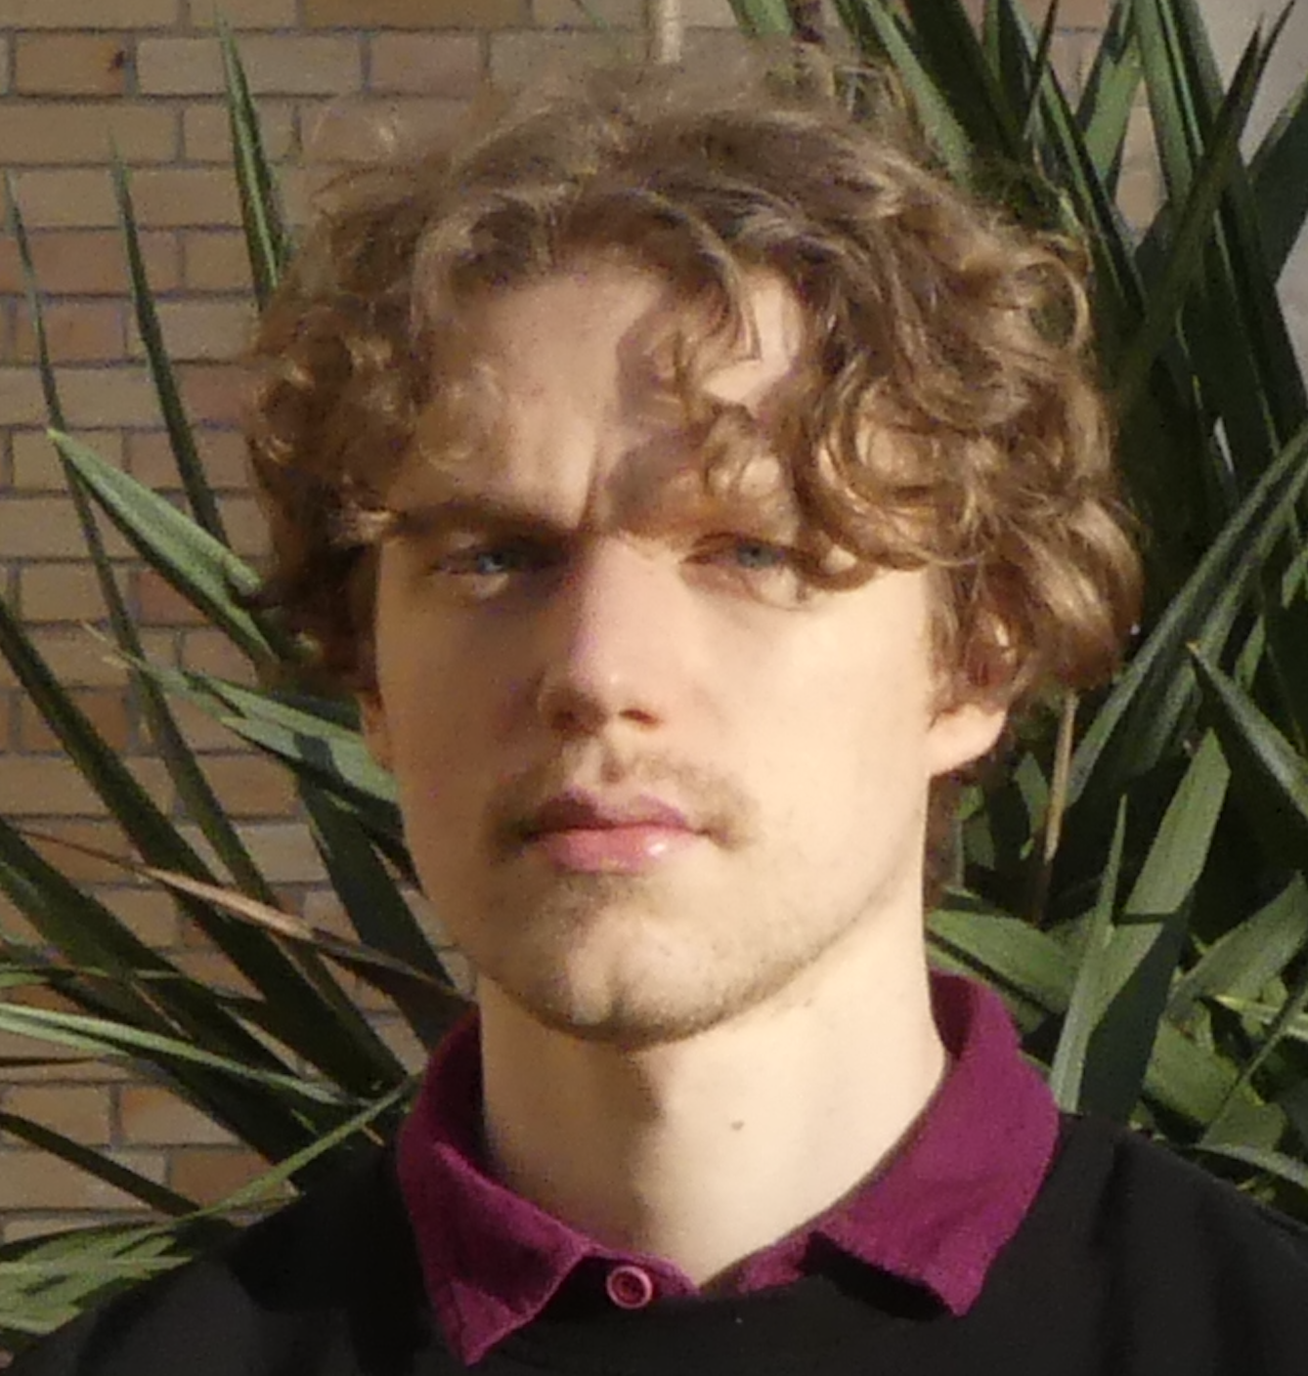
Ecologue spécialisé en paysage

PROFIL PROFESSIONNEL
Je recherche un poste où je pourrai mettre mes compétences au service d'un projet visant à préserver la biodiversité des milieux anthropiques.

FORMATION
M2 : Approche Écologique du paysage, 10/2023 - 10/2024

Biosphéra Paris Saclay
M1 : Biodiversité écologie évolution, 09/2022 - 06/2023
Biosphèra Paris Saclay
Licence : biologie mention BOE (biologie des organismes et Ecologie), 09/2018 - 06/2022

Paris Saclay
Baccalauréat scientifique : spécialité SVT, 09/2017 - 07/2018

PARCOURS PROFESSIONNEL
Aventure free-lance et vulgarisation scientifique Présentement
- Proposition de mes services de freelance aux cabinets d’architectes paysagiste
- Vulgarisation scientifique sur la biodiversité urbaine (YouTube Instagram)
Chargé de mission biodiversité 10/2023 - 09/2024

Paris Habitat
- Travail sur les impacts des myschoryzes et de la composition des sols sur la présence d’orchidées sauvages
- Mise en place de protocoles expérimentaux, de prélèvements et veille scientifique
afin de répondre à une question

Projet tutoré M2 09/2023 - 06/2024
- Renaturation des bassins du parc de Sceaux en conservant leurs intérêts patrimoniaux
Stage recherche 06/2023 - 09/2023

CESCO Muséum
- Interactions plantes/pollinisateurs et vers de terre/plantes
- Mise en place d'un protocole expérimental et de veille scientifique

Projet 01/2023 - 06/2023

Golf National
- Évaluation de la résilience post Rider Cup dans le cadre d'un partenariat avec l'université Paris Saclay
- Le projet a donné lieu à une publication de la part du golf national

Stage de recherche de M1 01/2023 - 03/2023

Laboratoire IDEEV
- Stage de recherche sur la génomique des populations des Cynipidés

Stage 06/2021 - 07/2021

CEREP-ECOTRON
- Application pratique d'un protocole expérimental en assistance d'une équipe de recherche





.

